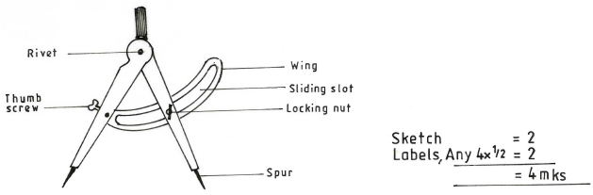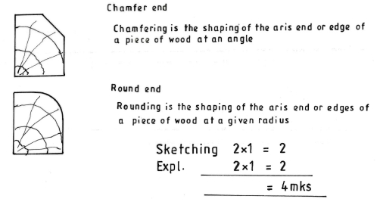
4.16 WOODWORK (444)
4.16.1 Woodwork Paper 1 (444/1)
1. (a) Levels of qualifications.

- Artisan
- Craftsman
- Technician
- Engineer

(b) Factors which determine the appearance of grains.

2 x 1 = (2 marks)

- Methods of cut.
- The location of the cut.
- The condition of wood.
- The arrangement of wood cells.
- Direction of cut.

4x

21 = (2 marks)

2. Wing divider

(4 marks)
3. Difference between chamfering and rounding

495

EXTINGUISHING AGENTS | CLASS OF FIRE
Water and sand | A 1
Chemicals and foam | B 1

Soft | Medium | Hard
3B | B | 4 H
2B | HB | 2 H

4. (a) Texture - is a surface
cells .
21

21

condition resulting from the size

21

and distribution

21

of wood

1 1 1
(b) Figure - pattern 2 or markings which are formed 2 on the surface of processed 2
timber as a result of wood tissue being cut 2 through.

1

2 x 2 = (4 marks)

5. (a) Functions of a jointer
- Makes edges straight and square.
- Makes rebates, tongues and chamfers.

2 x 1 = (2 marks)

(b)

2 x 1 = (2 marks)
6. (a) Four characteristics of laquer

- Crystal clear
- Fast drying
- Produce hazardous fumes during application
- Can be sprayed or brushed
- Do not form layers as thick as most varnishes.

Any 4 x

1
2

= (2 marks)

(b) Classification of pencils

(3 marks)

496

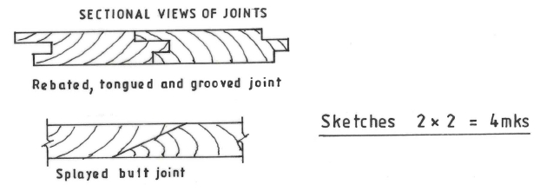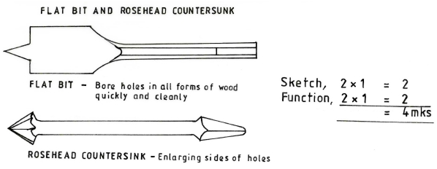
7. Sectional views of joints

8. Precautions to be observed when using a saw

9.
- No nails/ metallic objects in the workpiece.
- No obstacles in front of the cutting line.
- Ensure that the saw is well maintained.
- Make/ apply uniform strokes to drive the saw.

497

Any 3 x 1 = (3 marks)

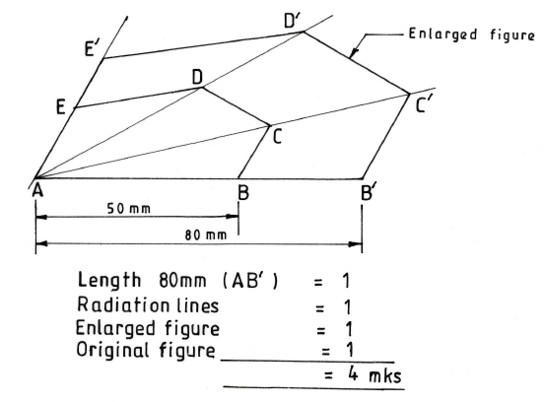

10. Enlargement

498

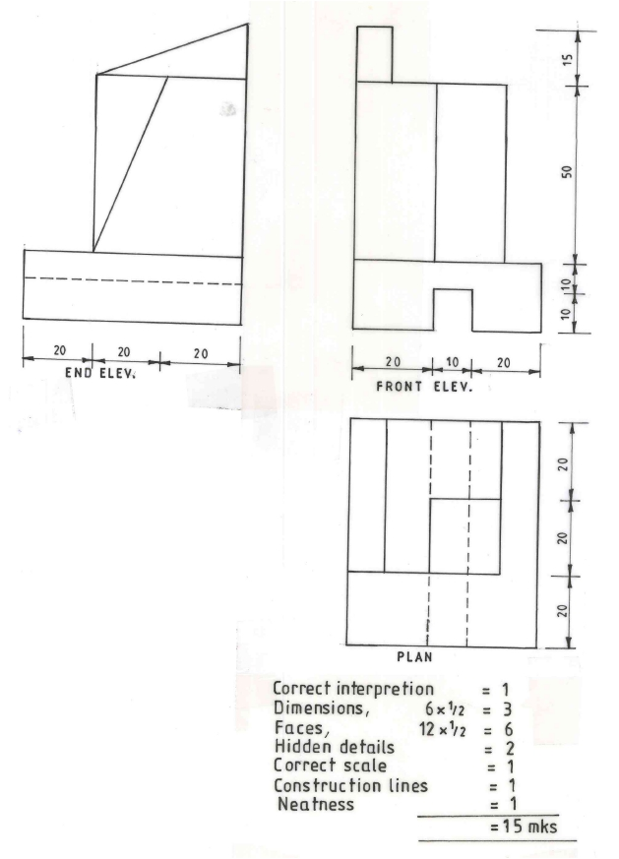
11.

(15 marks)

499

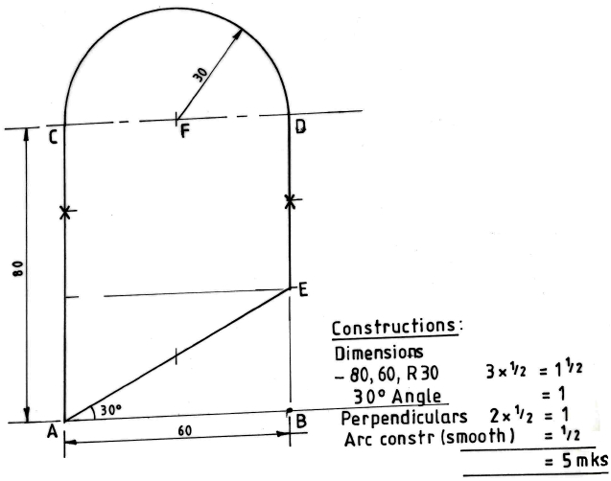
- Join points A, C, D and E to produce the desired shape.
12. (a) Precautions to be observed when using a steel tape measure.
- Do not pull or push the tape when the locking device is engaged.
- Check the accuracy with a vernier calliper to ensure the hook at the end is not
bend.
- Do not extend the tape beyond its limits.
- Do not drop the tape.
3 x 1 = (3 marks)
(b) (i)

(ii) Step of marking out the shape
- Establish line AB = 60 mm
- At point A and B construct perpendicular lines.
- At point A and B and along the perpendicular line, mark 80 mm - C and
D.
- At point A construct ∠300 to cut at E.
- Measure 30 mm from point E to establish point F.
- At point F construct an arc 30 mm radius to meet at C and D.

7 x 1 = (7 marks)

500

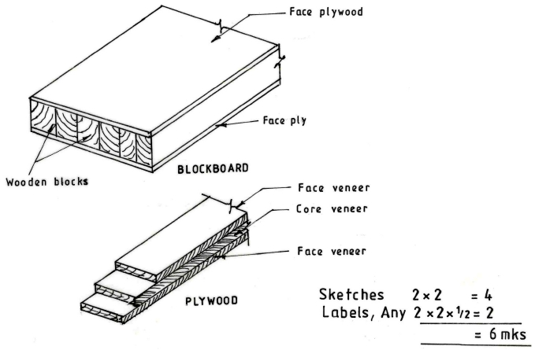
- when judging the quality the grader considers the type
,
size
and number
of defects on the face (i.e) natural defect,
staining 2 , discolouration
due to weathering, fungi attack
- The ability of the timber to withstand shearing stresses,
- Quality
- Strength
13. (a) Factors to consider when grading timber.

1 1
2 2
1 1
2 2
sawing defect, seasoning e.t.c.
- Condition 2 - The grader should consider the condition of the surface (i.e)
1
1 1 1
2 2
moisture content e.t.c.
1 1
2 2
bending stresses and compression.
(5 marks)
(b) Purpose of a primer
- Prevent previous applied finishes from bleeding into the paint.
- Seals wood pores and stick to surfaces better than paint does.
- As they seal the pores, they make the surface smooth, hence the surface is easier
to paint and less absorbent.
- Help to preserve the wood and reduce blistering, peeling and ratting.
- Forms a surface for finishing coat.
Any 4 x 1 (4 marks)
(c) Blockboard and plywood

501

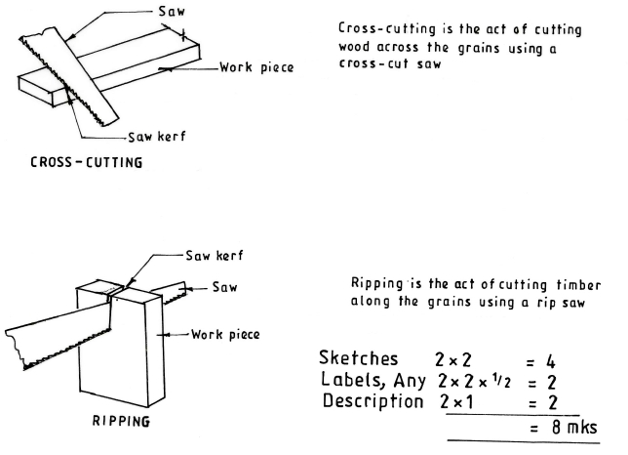
Item No. | Description | Size (mm) | No. Off | Marks
1 | Top | 25 x 150 x 900 | 1 | =2
2 | Bottom | 25 x 200 x 900 | 1 | =2
3 | Sides | 25 x 200 x 600 | 2 | =2
4 | Partition | 25 x 200 x 600 | 1 | =2

14. (a) Benefits of small business start up
- Creates employment to the local community.
- Control the rural urban migration
- Generates revenue to the local authority by paying levies.
- Takes services closure to the people.
- Improves the living standards of the local community.
- Makes use of the locally available materials.
- Creates taxable revenue to the Government.
Any 6 x 1 = (6 marks)
(b) Cutting list

Format =1
= 9 marks
15. (a)

502

(b) Advantages of quarter sawing
- retains the shape upon drying.
- Produces decorative radial face.
- Produces timber appropriate for joists.

Disadvantages
- Expensive form of conversion.
- Creates a lot of waste.
- Ideal for large logs.

Any 2 x 1 = (2 marks)

Any 2 x 1 = (2 marks)

Total = 4 marks
(c) Precautions to avoid splitting.

- Ensure the workpiece is clamped firmly on the bench.
- Select an appropriate chisel.
- Apply light blows to start with.
- Turn the piece and finish from the other side.

503

